**Заголовки:**

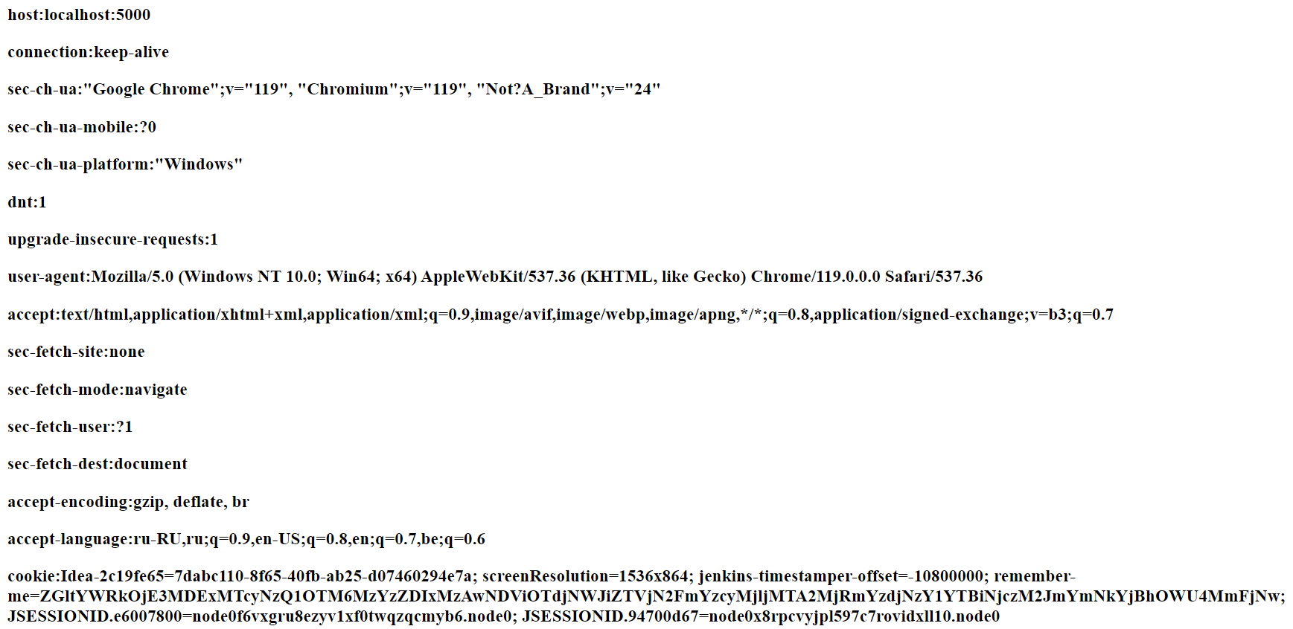

1. **Host:** Адрес сервера и порт, на который был отправлен запрос
2. **Connection:** Указывает на то, что соединение должно быть сохранено активным после завершения запроса, чтобы можно было отправлять дополнительные запросы на то же соединение (какие есть еще?)
3. **Sec-Ch-UA**:
4. **Sec-Ch-UA-Mobile**: Указывает, является ли браузер мобильным (1) или нет (0)
5. **Sec-Ch-UA-Platform**: Указывает ОС, на которой работает браузер
6. **DNT:** Указывает на наличие Do Not Track (DNT) заголовка, который может указывать на предпочтения пользователя относительно отслеживания
7. **Upgrade-Insecure-Requests:** Сигнализирует серверу о том, что браузер поддерживает апгрейд запросов к защищённым версиям, таким как HTTPS
8. **User-Agent**: Содержит информацию о вашем браузере и его версии. Ваш браузер сообщает эти данные в качестве части запроса к серверу, чтобы веб-сайты могли адаптировать содержимое под различные браузеры или устройства.  
     
   Эта строка показывает, что ваш браузер имитирует версии различных браузеров для обеспечения максимальной совместимости с веб-сайтами. Например:

* Mozilla/5.0 указывает на общий формат User-Agent, который начал использоваться в Mozilla.
* Windows NT 10.0 указывает на операционную систему Windows 10.
* Win64; x64 указывает на то, что используется 64-битная версия операционной системы.
* AppleWebKit/537.36 указывает на движок рендеринга, который используется в браузере (в данном случае, это движок WebKit, который также используется в Safari).
* KHTML, like Gecko является дополнительной информацией, указывающей на подобие других движков рендеринга, таких как Gecko (используется в Firefox) и KHTML (использовался в браузере Konqueror).
* Chrome/119.0.0.0 указывает на версию Chrome (в данном случае, 119.0.0.0), однако эта версия может быть схожа с версией Chrome или Chromium, которую вы используете.
* Safari/537.36 указывает на Safari, который также использует движок WebKit.

Этот User-Agent может включать информацию о нескольких браузерах, таких как Chrome, Safari, и других, чтобы максимально поддерживать различные особенности веб-сайтов или обеспечивать совместимость с различными стандартами рендеринга страниц.

1. **Accept**: Перечислены типы контента, которые браузер готов принять, с их предпочтениями
2. **Sec-Fetch-Site**: Указывает на контекст fetch запроса. В данном случае, это означает, что запрос был инициирован самим браузером (???)
3. **Sec-Fetch-Mode**: Определяет, как браузер будет осуществлять запрос: например, "navigate" для навигации по URL (???)
4. **Sec-Fetch-User**: Сигнализирует, что пользователь активен и участвует во взаимодействии с браузером. (???)
5. **Sec-Fetch-Dest:** Указывает, что цель запроса - получение документа (HTML страницы)
6. **Accept-Encoding**: Сообщает серверу, какие методы сжатия контента поддерживает браузер (?)
7. **Accept-Language**: Задает предпочитаемые языки для отображения контента на веб-странице.
8. **Cookie**: Передает информацию о cookies, которые хранятся в браузере и относятся к данному сайту. В данном случае, предоставляет информацию о различных сессионных данных и параметрах сохраненных на клиентской стороне.
9. Поясните назначение заголовка **Content-Type.**

Заголовок Content-Type: Этот заголовок в HTTP-запросах и ответах указывает на тип данных, содержащихся в теле запроса или ответа. Например, для веб-страниц это может быть text/html, для изображений - image/jpeg, для JSON - application/json, и так далее. Это позволяет браузеру или серверу правильно интерпретировать содержимое запроса или ответа.

1. Поясните назначение заголовка **Accept.**

Заголовок Accept: Этот заголовок в HTTP-запросах позволяет клиенту указать, какие типы контента он может принимать в ответе. Например, браузер может отправить Accept: text/html для запроса веб-страницы, или Accept: application/json для запроса JSON-данных.

1. Для чего используется значение **multipart/form-data** заголовка **Content-Type.**

multipart/form-data: Этот Content-Type используется в HTML-формах для отправки файлов и других бинарных данных. Он позволяет кодировать данные так, чтобы они могли быть отправлены через HTTP-запрос.

1. Как с помощью тега **form**, обеспечить значение **multipart/form-data** заголовка **Content-Type.**

form с enctype="multipart/form-data": Чтобы установить значение multipart/form-data в заголовке Content-Type при отправке формы, необходимо указать атрибут enctype в теге <form>. Пример: <form action="/upload" method="post" enctype="multipart/form-data">.

1. Какое значение заголовка **Content-Type** отправляется тегом **form** в запросе по умолчанию.

application/x-www-form-urlencoded: При отправке формы в браузере без указания enctype, значение заголовка Content-Type по умолчанию будет application/x-www-form-urlencoded. Это означает, что данные формы будут закодированы в URL-кодировке.

1. Где и в каком формате передаются параметры в GET-запросе?

GET-запрос: Параметры в GET-запросе передаются в URL после вопросительного знака (?) и имеют вид ключ=значение. Если передается несколько параметров, они разделяются амперсандом (&). Пример: http://example.com/page?name=John&age=30.

1. Где и в каком формате передаются параметры в POST-запросе?

POST-запрос: Параметры в POST-запросе передаются в теле HTTP-запроса после заголовков. Они также имеют вид ключ=значение, но не видны в URL. POST-запросы часто используются для отправки больших объемов данных или файлов.

1. Поясните понятие **JSON**?

JSON (JavaScript Object Notation): JSON - это формат обмена данными, основанный на синтаксисе JavaScript. Он представляет собой текстовый формат, который легко читается как человеками, так и машинами. JSON используется для передачи структурированных данных между приложениями.

1. Поясните понятие **XML**?

XML (eXtensible Markup Language): XML - это расширяемый язык разметки, который используется для описания данных в текстовом формате. Он предоставляет структурированный способ представления информации, что делает его полезным для обмена данными между разными системами и платформами.